Pastor Enéas Tognini
Fate Ipiranga

TADS – Laboratório de Engenharia de Software

Proposta Técnica



PETFLOW

Seção I

Plano de Projeto
Descrição do Problema

Contextualização do cenário:
- O cenário atual para a maioria dos petshops de pequeno e médio porte é caracterizado por uma gestão operacional altamente manual e descentralizada. Os agendamentos de serviços essenciais, como banho, tosa e consultas, são predominantemente controlados por agendas de papel ou planilhas digitais (como Excel). O controle financeiro (fluxo de caixa, faturamento diário) é muitas vezes anotado em cadernos ou planilhas separadas, e o controle de estoque de produtos (shampoos, medicamentos, rações) é feito de forma visual ou em listas de papel.

- Os principais afetados por este cenário são os gestores e atendentes, que sofrem com a sobrecarga de trabalho manual, e os clientes, que enfrentam longos tempos de espera para agendamentos e estão sujeitos a falhas de comunicação.

Definição clara do problema:
- O problema central é a ineficiência e a falta de integração dos processos de gestão. O método manual é intrinsecamente suscetível a erros humanos, resultando em agendamentos conflitantes (overbooking) ou horários vagos não preenchidos. Além disso, não há uma visão clara e em tempo real do fluxo de caixa, e o controle de estoque é reativo, levando à ruptura (falta de produtos essenciais para um serviço) ou excesso (capital parado).

Consequências do problema:
Os impactos negativos são diretos:
- Ineficiência Operacional: A recepcionista gasta um tempo desproporcional gerenciando a agenda manualmente, em vez de focar no atendimento ao cliente.
- Perda Financeira: A falta de visibilidade do fluxo de caixa impede uma análise de lucratividade e dificulta a tomada de decisão estratégica.
- Insatisfação do Cliente: Erros de agendamento, como horários duplicados ou esquecimentos, geram frustração e quebram a confiança do cliente com o estabelecimento.
- Ruptura de Estoque: A falta de um controle preciso de produtos (ex: um shampoo específico) pode forçar o cancelamento de um serviço agendado, gerando prejuízo e desgaste.

Justificativa para resolver o problema:
- A digitalização e centralização desses processos são cruciais para a sobrevivência e crescimento do petshop no mercado atual. A implementação de uma solução automatizada justifica-se pela necessidade de profissionalizar a gestão, otimizar o tempo da equipe, eliminar erros manuais, fornecer uma ferramenta de autoatendimento ao cliente (aumentando sua satisfação) e capacitar o gestor com dados financeiros e de estoque para uma administração estratégica e baseada em dados, e não em suposições.

Proposta de Solução

Visão geral do sistema proposto:
- Propõe-se o desenvolvimento de uma plataforma web centralizada, denominada Petflow, projetada especificamente para otimizar e integrar todas as facetas da gestão de um petshop. O sistema funcionará como um hub operacional único para o negócio.
• Como a solução resolve o problema:
O Petflow resolve os problemas identificados através de módulos integrados:
- Automatização de Agendamentos (UC05): Substitui a agenda de papel por um calendário digital interativo (para o admin) e um portal de autoagendamento (para o cliente), que consulta horários disponíveis em tempo real, eliminando conflitos.
- Controle de Estoque (UC06): Implementa um CRUD de produtos e, crucialmente, uma regra de negócio para a baixa automática de estoque assim que um agendamento é marcado como "Concluído", resolvendo a ruptura de estoque.
- Gestão Financeira (UC08): Oferece um dashboard que coleta dados de todos os serviços concluídos, calculando automaticamente o faturamento e o lucro (baseado no preço de venda do serviço e no preço de custo dos produtos utilizados), fornecendo a visibilidade de caixa que hoje não existe.
- Centralização de Dados (UC02, UC03): Armazena os dados de Clientes e seus Pets em um banco de dados relacional, criando um histórico acessível e seguro.
Tecnologia ou abordagem a ser usada (opcional, de forma macro):
- Será uma aplicação web? Mobile? Um sistema embarcado?
- Alguma tecnologia-chave será usada (sem entrar em detalhes)?
Exemplo: "O sistema será desenvolvido como uma aplicação web responsiva, acessível por desktop e dispositivos móveis."

Público-alvo / usuários da solução:
Administrador/Dono: Perfil com acesso total à gestão de cadastros (Clientes, Pets, Serviços, Produtos), ao calendário completo, ao controle de estoque e ao dashboard financeiro.
Cliente: Perfil com acesso restrito para consultar seus próprios dados (pets) e para realizar o autoagendamento de serviços, visualizando apenas seus horários marcados.
Benefícios esperados:
- Redução drástica de erros humanos em agendamentos.
- Visibilidade total da agenda em tempo real, otimizando a ocupação.
- Controle de estoque preciso e automatizado, evitando perdas.
- Geração de dados financeiros confiáveis para análise de lucratividade.
- Melhoria significativa na experiência do cliente, oferecendo conveniência e profissionalismo.

Escopo do Projeto
O que será incluído no projeto (escopo incluído):
- Módulo de Autenticação: Controle de acesso para usuários (Administrador e Cliente).
- Módulo de Gestão (Admin): CRUD para Clientes, Pets, Serviços e Produtos.
- Agenda: Visualização em calendário e CRUD de Agendamentos.
- Módulo do Cliente: Interface para consulta de horários e solicitação de agendamentos.
- Módulos de Negócio (UC06): Controle de Estoque com baixa automática e entrada manual; Dashboard financeiro para visualização de faturamento e análise de lucro.
O que será excluído ou deixado para versões futuras (escopo excluído):
- Sistema de e-commerce para venda online de produtos.
- Integração com gateways de pagamento de terceiros.
- Módulo de prontuário eletrônico veterinário detalhado.
- Sistema de notificações via E-mail ou SMS.
Limitações de escopo (opcional):
O sistema será implementado como um MVP (Minimum Viable Product) funcional, com foco na arquitetura robusta e nos principais processos de negócio.

Papéis e Responsabilidades
O projeto é desenvolvido individualmente, com o aluno assumindo todos os papéis da metodologia SCRUM para garantir a coerência e a execução completa do ciclo de vida do software.
Papel | Responsável | Responsabilidades Principais
Product Owner | Lucas Bastos Palmaccio | Definir a visão do produto, gerenciar e priorizar o Backlog.
Scrum Master | Lucas Bastos Palmaccio | Garantir a aderência à metodologia, coordenar as Sprints e remover impedimentos.
Desenvolvedor Full-Stack | Lucas Bastos Palmaccio | Análise, design, implementação do Back-end (Java/Spring Boot), Front-end (Angular) e testes da solução.

Seção II

Proposta Técnica
Detalhamento da Proposta de Solução
  - Regras de Negócio
- Disponibilidade de Horário: Um novo agendamento não pode ser criado em um horário já ocupado.
- Integridade do Cadastro: O CPF e o E-mail do cliente devem ser únicos no sistema.
- Controle de Estoque: Ao concluir um agendamento de serviço, o sistema deve dar baixa automática na quantidade dos produtos atrelados ao serviço, se houver.
- Integridade Histórica: Não é permitida a exclusão de Serviços ou Produtos vinculados a Agendamentos já realizados.
- Perfis de Acesso: O acesso é segregado entre ADMIN (acesso total às funcionalidades gerenciais) e CLIENTE (acesso apenas ao autoagendamento e consulta de seus dados).
  - Requisitos Funcionais
D | Requisito Funcional | Descrição
UC01 | Autenticar Usuário | Permitir login via e-mail e senha, direcionando para o dashboard ou área do cliente conforme o perfil.
UC02 | Gerenciar Clientes | Permitir ao Administrador realizar CRUD de Clientes.
UC03 | Gerenciar Pets | Permitir ao Administrador realizar CRUD dos Pets vinculados aos Clientes.
UC04 | Gerenciar Serviços | Permitir ao Administrador realizar CRUD dos serviços oferecidos.
UC05 | Gerenciar Produtos | Permitir ao Administrador realizar CRUD de produtos, incluindo preço de custo, preço de venda e quantidade em estoque.
UC06 | Realizar Agendamento | Permitir a criação de agendamentos pelo Admin (via sistema) ou pelo Cliente (autoagendamento) com consulta de horário disponível.
UC07 | Controlar Estoque | Permitir a baixa automática no estoque ao concluir um serviço e entrada manual de itens.
UC08 | Visualizar Dashboard Financeiro | Apresentar o faturamento e o lucro dos serviços concluídos em um painel gerencial.

  - Requisitos Não Funcionais
Categoria | Requisito Não Funcional
Arquitetura | O sistema deve ser implementado seguindo o padrão Cliente-Servidor com uma API RESTful.
Tecnologia | O Back-end deve ser desenvolvido em Java (Spring Boot) e o Front-end em Angular.
Armazenamento | O sistema deve utilizar o banco de dados relacional PostgreSQL para persistência dos dados.
Manutenibilidade | A arquitetura deve promover a separação de responsabilidades (Front/Back) para facilitar a manutenibilidade.
Implantação | O ambiente de desenvolvimento e execução deve ser orquestrado via contêineres Docker e Docker Compose.
Versionamento | O código-fonte deve ser versionado no GitHub, seguindo a estratégia GitFlow e o padrão de mensagens Conventional Commits.

Diagramas
  - Diagrama de Classes

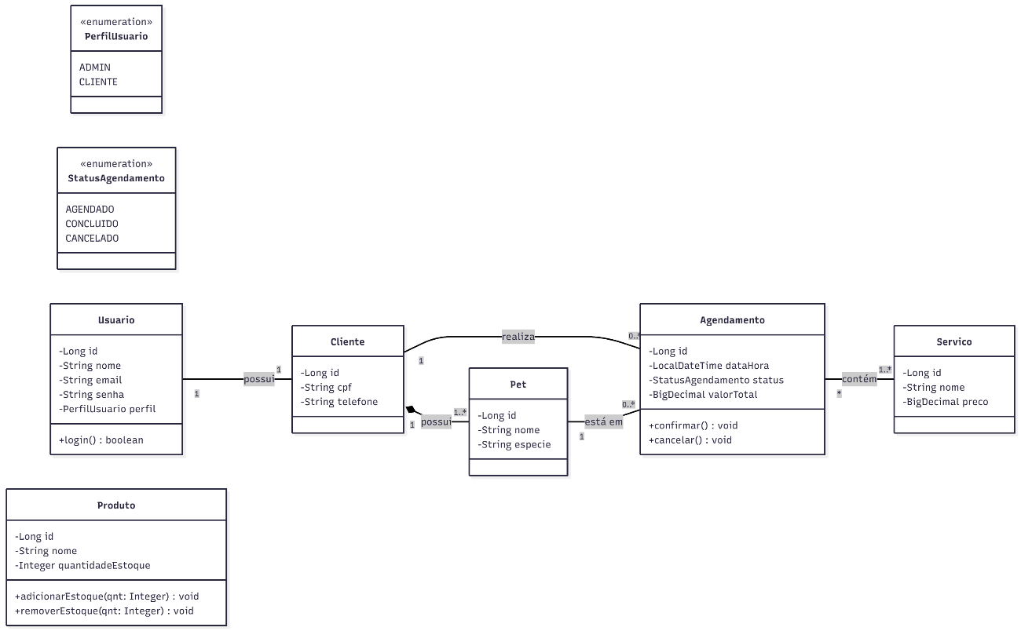

Especificação do Caso de uso
  - Este documento detalha os fluxos principais e de exceção para cada Caso de Uso (UC) identificado no projeto, com base no documento Proposta Técnica - Petflow v1.0.pdf e nas implementações das Sprints.
  - ID: UC01 - Autenticar Usuário
- Nome: Autenticar Usuário no Sistema.
- Atores: Usuário (não autenticado, pode ser Administrador ou Cliente).
- Descrição: Permite que um usuário com credenciais válidas acesse as funcionalidades do sistema correspondentes ao seu perfil.
- Gatilho: O usuário tenta acessar uma página protegida ou aciona a funcionalidade de login.
- Pré-condições: O usuário deve possuir um cadastro ativo no sistema.
- Pós-condições (Sucesso): O usuário tem uma sessão ativa (Token JWT) e é redirecionado para a página inicial de seu perfil (Painel Admin ou Área do Cliente).
- Pós-condições (Falha): O sistema permanece no estado anterior e o usuário não é autenticado.
  - Fluxo Principal (Cenário de Sucesso):
- O usuário informa seu e-mail e senha nos campos designados.
- O usuário aciona a opção "Entrar".
- O sistema (Front-end) valida se os campos foram preenchidos.
- O sistema (Back-end) verifica se as credenciais correspondem a um usuário ativo no banco de dados.
- O sistema (Back-end) gera um Token JWT contendo o ID e o perfil (ROLE) do usuário.
- O sistema (Front-end) armazena o token e redireciona o usuário para sua página inicial (/admin ou /cliente).
  - Fluxos de Exceção:
- 3a. Campos Vazios: Se um ou ambos os campos estiverem vazios, o sistema (Front-end) exibe uma mensagem de erro solicitando o preenchimento.
- 4a. Credenciais Inválidas: Se o e-mail ou a senha não corresponderem a nenhum registro, o sistema (Back-end) retorna um erro 401, e o Front-end exibe a mensagem "E-mail ou senha inválidos."
  - ID: UC02 - Gerenciar Clientes e Pets
- Nome: Gerenciar Clientes e seus Pets.
- Atores: Administrador.
- Descrição: Permite ao Administrador realizar as operações de cadastro, consulta, atualização e exclusão (CRUD) de clientes e seus respectivos animais de estimação.
- Pré-condições: O Administrador deve estar autenticado no sistema (UC01) e ter o perfil ROLE_ADMIN.
  - Fluxo Principal (Cenário de Sucesso):
- O Administrador acessa a área de "Clientes" no painel administrativo.
- O sistema (Front-end) busca na API (/api/clientes) e exibe uma lista de todos os clientes cadastrados.
- Para Adicionar um Cliente: a. O Administrador seleciona a opção "Adicionar Novo Cliente". b. O sistema exibe um formulário com os campos: Nome, CPF, Telefone, Endereço e dados de acesso (E-mail, Senha). c. O Administrador preenche os dados e salva. d. O sistema (Back-end) valida os dados (unicidade do CPF e e-mail), cria o Usuario (criptografando a senha) e o Cliente, e exibe uma mensagem de sucesso.
- Para Gerenciar um Cliente Existente: a. O Administrador localiza um cliente na lista e seleciona "Editar". b. O sistema exibe os dados do cliente e uma lista de seus pets (UC03). c. Para Editar Cliente: O Administrador edita os dados no formulário e salva as alterações. d. Para Adicionar Pet (UC03): O Administrador seleciona "Adicionar Pet", preenche os dados (Nome, Espécie, Raça) em um modal e salva. e. Para Excluir Cliente: O Administrador seleciona a opção "Excluir", o sistema pede confirmação e, se confirmado, remove o registro.
  - Fluxos Alternativos e de Exceção:
- 3d. Dados Inválidos/Duplicados: Se o CPF ou e-mail já existirem, o sistema (Back-end) retorna um erro 400, e o Front-end exibe a mensagem.
- 4e. Exclusão de Cliente com Histórico: Se o cliente possuir agendamentos vinculados, o sistema (Back-end) impede a exclusão (retorna erro) e o Front-end exibe a mensagem: "Não é possível excluir cliente com agendamentos vinculados."
  - ID: UC03 - Gerenciar Catálogo (Serviços e Produtos)
- Nome: Gerenciar Catálogo de Serviços e Produtos.
- Atores: Administrador.
- Descrição: Permite ao Administrador gerenciar (CRUD) os serviços oferecidos e os produtos (com controle de estoque).
- Pré-condições: O Administrador deve estar autenticado (UC01) e ter o perfil ROLE_ADMIN.
  - Fluxo Principal (Cenário de Sucesso):
- O Administrador acessa a área de "Serviços" ou "Produtos".
- O sistema exibe a lista de itens correspondentes.
- Para Adicionar um Item: a. O Administrador seleciona "Adicionar Novo". b. O sistema exibe um formulário com os campos pertinentes (Nome, Descrição, Preço para serviço; adicionando Preço de Custo e Estoque para produto). c. O Administrador preenche e salva. d. O sistema (Back-end) valida (ex: nome único) e persiste os dados.
- Para Editar/Excluir um Item: O fluxo é análogo ao UC02, permitindo edição e exclusão.
  - Fluxos de Exceção:
- 4a. Exclusão de Item com Histórico: O sistema (Back-end) não permite a exclusão de um serviço que esteja vinculado a um agendamento, para manter a integridade histórica.
  - ID: UC04 - Realizar Agendamento (Cliente e Admin)
- Nome: Realizar Agendamento de Serviço.
- Atores: Cliente (Principal), Administrador.
- Descrição: Permite que um Cliente solicite um agendamento ou que um Administrador crie um agendamento para um cliente.
- Pré-condições: O ator deve estar autenticado. O cliente e seu pet devem estar cadastrados. Deve haver serviços cadastrados.
- Pós-condições (Sucesso): Um novo agendamento é criado com o status "AGENDADO" e o horário é reservado.
  - Fluxo Principal (Cenário de Sucesso - Visão do Cliente):
- O Cliente acessa sua área ("Meus Agendamentos") e clica em "Novo Agendamento".
- O sistema exibe um modal (formulário).
- O sistema (Front-end) busca na API (/api/pets/meus-pets e /api/servicos) os pets do cliente e os serviços disponíveis.
- O Cliente seleciona um de seus Pets.
- O Cliente seleciona um ou mais Serviços.
- O Cliente seleciona uma Data e um Horário.
- O sistema exibe um resumo (valor total) e solicita confirmação.
- O Cliente confirma. O sistema (Back-end) salva o agendamento (Status: AGENDADO).
- O modal fecha e a lista "Meus Agendamentos" é atualizada.
  - (O fluxo do Admin é similar, mas ele primeiro seleciona para qual Cliente/Pet o agendamento será feito).
  - Fluxos Alternativos e de Exceção:
- 8a. Horário Indisponível (CT03.2): Se o horário selecionado for inválido ou já estiver ocupado, o Back-end retorna um erro 400 e o Front-end exibe: "Horário indisponível. Já existe um agendamento neste horário."
  - ID: UC05 - Concluir Agendamento (Admin)
- Nome: Concluir um Agendamento.
- Atores: Administrador.
- Descrição: Permite ao Administrador marcar um agendamento como "CONCLUÍDO", o que dispara a lógica de baixa de estoque.
- Pré-condições: O Administrador está autenticado (UC01). O agendamento deve existir e estar com o status "AGENDADO".
- Pós-condições (Sucesso): O status do agendamento é alterado para "CONCLUÍDO". O estoque dos produtos vinculados ao serviço é atualizado (UC06).
  - Fluxo Principal (Cenário de Sucesso):
- O Administrador acessa a "Agenda" (visão do calendário).
- O Administrador seleciona um agendamento com status "AGENDADO".
- O Administrador aciona a opção "Marcar como Concluído".
- O sistema (Back-end) altera o status do agendamento para "CONCLUÍDO".
- O sistema (Back-end) dispara a lógica do ProdutoService para subtrair a quantidade de produtos associados aos serviços daquele agendamento.
- O sistema (Front-end) atualiza a visão do calendário (ex: o evento muda de cor).
  - Fluxos de Exceção:
- 3a. Estoque Insuficiente: Se um produto vinculado ficar com estoque negativo, o sistema registra o valor negativo (conforme lógica implementada), mas conclui o agendamento mesmo assim.
  - ID: UC06 - Controlar Estoque (Entrada Manual)
- Nome: Controlar Estoque (Entrada Manual).
- Atores: Administrador.
- Descrição: Permite ao Administrador dar entrada manual na quantidade de um produto, conforme Cenário de Teste CT04.2.
- Pré-condições: O Administrador está autenticado (UC01). O produto deve estar cadastrado.
  - Fluxo Principal (Cenário de Sucesso):
- O Administrador acessa a área de "Produtos".
- O Administrador localiza um produto e seleciona "Editar".
- O sistema exibe o formulário do produto, incluindo o campo "Quantidade em Estoque".
- O Administrador atualiza o valor total no campo de estoque (ex: de 10 para 60, simulando uma entrada de 50).
- O Administrador salva.
- O sistema (Back-end) atualiza o valor qtd_estoque no banco de dados.
  - ID: UC08 - Visualizar Dashboard Financeiro
- Nome: Visualizar Dashboard Financeiro.
- Atores: Administrador.
- Descrição: Permite ao Administrador visualizar o faturamento total e análise de lucro, conforme Cenário de Teste CT04.3.
- Pré-condições: O Administrador está autenticado (UC01).
  - Fluxo Principal (Cenário de Sucesso):
- O Administrador acessa a página "Dashboard".
- O sistema (Front-end) requisita os dados financeiros à API (ex: /api/financeiro/dashboard).
- O sistema (Back-end) busca no banco apenas os agendamentos com status "CONCLUÍDO".
- O Back-end calcula: a. Faturamento Total: Soma do valor_total de todos os agendamentos concluídos. b. Custo Total: Soma do preco_custo de todos os produtos utilizados nesses agendamentos. c. Lucro Total: (Faturamento Total - Custo Total).
- A API retorna esses dados calculados.
- O Front-end exibe os dados em cartões (KPIs) ou gráficos.
  - Diagrama de Caso
Caso de Uso geral
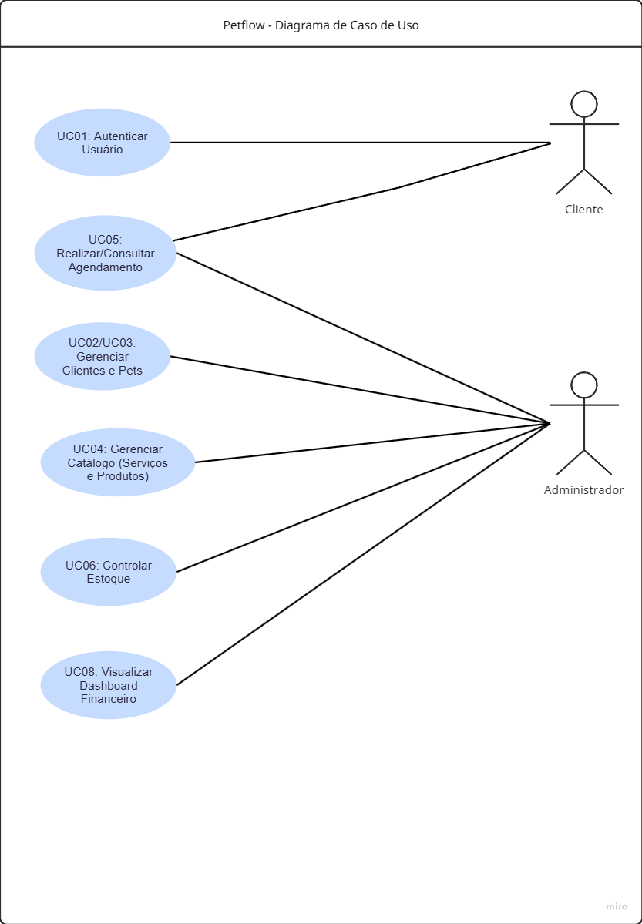

Modelo de Dados
Software de Banco de Dados Adotado: PostgreSQL.
Características: Banco de dados relacional, robusto, de código aberto, ideal para aplicações que exigem alta integridade de dados e transações complexas, como controle de estoque e finanças.
Modelo Adotado: Modelo Entidade-Relacionamento (MER). Todas as entidades principais têm operações CRUD implementadas (Create, Read, Update, Delete)

Tabela | Campo | Tipo de Dado | Descrição | Restrições
usuarios | id | BIGSERIAL | Identificador único do usuário. | PK
 | nome | VARCHAR(255) | Nome completo. | NN
 | email | VARCHAR(255) | E-mail para login. | NN, UQ
 | senha | VARCHAR(255) | Senha criptografada (hash). | NN
 | perfil | VARCHAR(50) | Nível de acesso ('ADMIN', 'CLIENTE'). | NN
clientes | id | BIGSERIAL | Identificador único do cliente. | PK
 | cpf | VARCHAR(11) | CPF do cliente (sem formatação). | NN, UQ
 | telefone | VARCHAR(15) | Número de telefone. | NN
 | endereco | VARCHAR(255) | Endereço residencial. | Nulo
 | usuario_id | BIGINT | Chave estrangeira para a tabela usuarios. | NN, FK
pets | id | BIGSERIAL | Identificador único do pet. | PK
 | nome | VARCHAR(255) | Nome do animal. | NN
 | especie | VARCHAR(100) | Espécie (ex: 'Cachorro'). | NN
 | raca | VARCHAR(100) | Raça (ex: 'Poodle'). | NN
 | cliente_id | BIGINT | Chave estrangeira para a tabela clientes. | NN, FK
servicos | id | BIGSERIAL | Identificador único do serviço. | PK
 | nome | VARCHAR(255) | Nome comercial do serviço. | NN, UQ
 | descricao | TEXT | Descrição detalhada. | Nulo
 | preco | DECIMAL(10, 2) | Custo do serviço. | NN
produtos | id | BIGSERIAL | Identificador único do produto. | PK
 | nome | VARCHAR(255) | Nome do produto. | NN, UQ
 | descricao | TEXT | Descrição detalhada. | Nulo
 | preco_custo | DECIMAL(10, 2) | Preço de aquisição (custo). | NN
 | preco_venda | DECIMAL(10, 2) | Preço de venda. | NN
 | qtd_estoque | INTEGER | Quantidade de unidades em estoque. | NN
agendamentos | id | BIGSERIAL | Identificador único do agendamento. | PK
 | data_hora | TIMESTAMP | Data e hora exatas do serviço. | NN
 | status | VARCHAR(50) | Estado ('AGENDADO', 'CONCLUIDO', 'CANCELADO'). | NN
 | valor_total | DECIMAL(10, 2) | Soma dos preços dos serviços agendados. | NN
 | cliente_id | BIGINT | Chave estrangeira para clientes. | NN, FK
 | pet_id | BIGINT | Chave estrangeira para pets. | NN, FK
agendamento_servicos | agendamento_id | BIGINT | Referência à tabela agendamentos. | PK Composta, FK
 | servico_id | BIGINT | Referência à tabela servicos. | PK Composta, FK

Especificação da Arquitetura do Software
  - Diagrama de Arquitetura
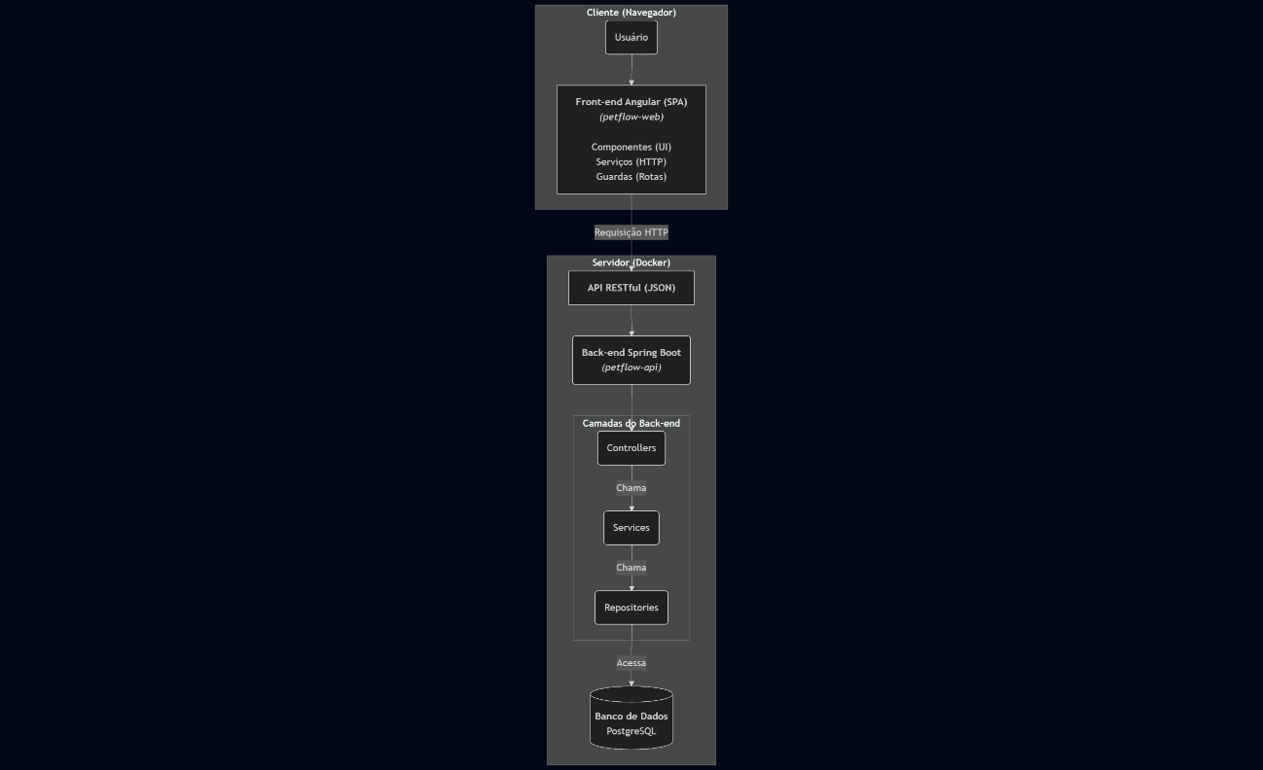

1.1) Componentes
Os módulos, classes ou serviços individuais que formam o sistema.
- Back-end (API petflow-api):
  - Controllers (@RestController): Componentes que definem os endpoints da API (ex: ClienteController, AgendamentoController). Eles são a porta de entrada para requisições HTTP.
  - Services (@Service): Classes que contêm a lógica de negócio principal (ex: AgendamentoService, ClienteService).
  - Repositories (@Repository): Interfaces (Spring Data JPA) que abstraem o acesso ao banco de dados (ex: AgendamentoRepository).
  - Models/Entities (@Entity): Classes Java que mapeiam as tabelas do banco de dados (ex: Agendamento, Usuario, Produto).
  - Configuração (@Configuration): Classes para configurar a segurança (SecurityConfig) e a lógica de tokens (JwtAuthenticationFilter).
DTOs (Data Transfer Objects): Classes simples (Records) para transferir dados de forma limpa entre o front-end e o back-end (ex: AgendamentoRequestDTO).
- Front-end (SPA petflow-web):
  - Módulos (@NgModule): Unidades de organização do Angular. O projeto é dividido em AuthModule (login), AdminModule (painel admin) e ClienteModule (área do cliente).
  - Componentes (@Component): Blocos de construção da UI (HTML + CSS + TS), como LoginComponent, ClienteListComponent, AgendaComponent e AgendamentoModalComponent.
  - Serviços (@Injectable): Classes que centralizam a lógica de front-end, como chamadas de API (ex: AuthService, AgendamentoService).
  - Guardas de Rota (CanActivateFn): Funções que protegem as rotas, verificando a autenticação e o perfil do usuário (ex: adminAuthGuard, clienteAuthGuard).
1.2) Relações e Interações
Como esses componentes se comunicam.
O fluxo de interação principal (ex: Cliente criando um agendamento) é:
- O Usuário (Cliente) interage com o MeusAgendamentosComponent e clica em "Novo Agendamento".
- O MeusAgendamentosComponent abre o AgendamentoModalComponent.
- O AgendamentoModalComponent usa o PetService e o ServicoService (do Angular) para buscar pets e serviços da API.
- Ao confirmar, o AgendamentoModalComponent chama o agendamentoService.createAgendamento().
- O AuthInterceptor (Angular) intercepta a requisição e anexa o Token JWT no cabeçalho Authorization.
- A requisição HTTP chega ao AgendamentoController (Spring Boot).
- O SecurityConfig e o JwtAuthenticationFilter validam o Token JWT e confirmam que o usuário tem o perfil (ROLE_CLIENTE) necessário.
- O AgendamentoController chama o AgendamentoService (Spring Boot), passando o DTO.
- O AgendamentoService (Spring Boot) executa a lógica de negócio: valida o pet, checa conflito de horário e salva no banco usando o AgendamentoRepository.
- A resposta (201 Created) retorna ao Front-end, e o modal é fechado, recarregando a lista.
1.3) Padrões de Design
Soluções e abordagens específicas para problemas comuns.
- Padrões Arquiteturais:
  - Cliente-Servidor: Separação total entre o Front-end (Cliente, rodando no navegador) e o Back-end (Servidor, rodando na nuvem).
  - API RESTful: O Back-end expõe seus recursos (clientes, produtos, agendamentos) através de uma interface HTTP padronizada (JSON).
  - Single Page Application (SPA): O Front-end Angular é carregado uma única vez, e a navegação entre telas é gerenciada internamente, proporcionando uma experiência de usuário mais rápida.
- Padrões de Software (Back-end):
  - Injeção de Dependência (DI): Usada extensivamente pelo Spring para gerenciar componentes (@Autowired).
  - Repository Pattern: Abstrai a camada de dados (Spring Data JPA).
  - Data Transfer Object (DTO): Usado para desacoplar a API dos modelos internos do banco de dados.
- Padrões de Software (Front-end):
  - Injeção de Dependência (DI): Usada pelo Angular para fornecer serviços aos componentes.
  - Programação Reativa (RxJS): Uso de Observables (ex: clientes$) para lidar com fluxos de dados assíncronos vindos da API.
1.4) Camadas e Abstrações
A divisão do sistema em camadas.
O projeto segue estritamente uma arquitetura de múltiplas camadas:
- Camada de Apresentação (UI): Componentes Angular (HTML/CSS).
- Camada de Lógica de Cliente: Serviços Angular (auth.service.ts, agendamento.service.ts).
- Camada de API (Interface): Spring Controllers (@RestController).
- Camada de Lógica de Negócio: Spring Services (@Service).
- Camada de Acesso a Dados: Spring Repositories (@Repository / JPA).
- Camada de Persistência (Banco): PostgreSQL.
1.5) Escolhas Tecnológicas
Tecnologias e frameworks utilizados (conforme proposta_tecnica_petflow.md).
- Back-end: Java 21, Spring Boot 3
- Front-end: Angular 16, TypeScript
- Banco de Dados: PostgreSQL 15
- Autenticação: JWT (JSON Web Tokens)
- Ambiente: Docker / Docker Compose

  - Ecossistema da Solução
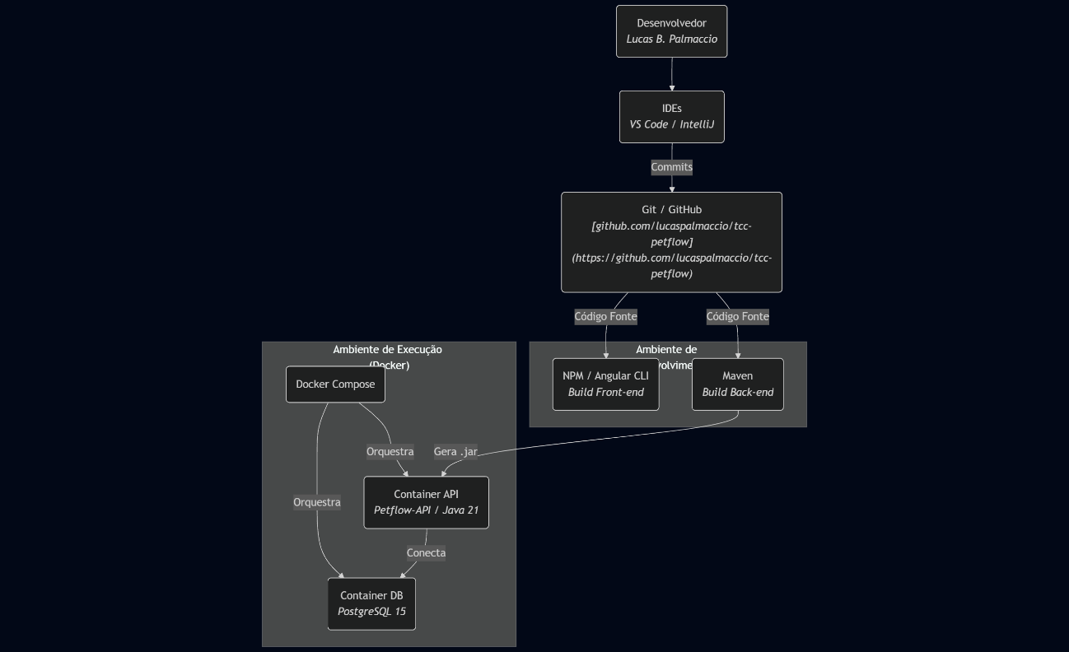

O ecossistema descreve as ferramentas e o ambiente ao redor do software.
2.1) Dependências e Ferramentas
Bibliotecas, frameworks e ferramentas que o software utiliza.
- Back-end (Build: Maven):
  - spring-boot-starter-web: Criação de APIs RESTful.
  - spring-boot-starter-data-jpa: Mapeamento Objeto-Relacional (ORM) para o banco.
  - spring-boot-starter-security: Para autenticação (login) e autorização (perfis).
  - postgresql: Driver de conexão com o banco.
  - jjwt (api, impl, jackson): Geração e validação dos Tokens JWT.
  - lombok: Redução de código boilerplate (getters, setters).
- Front-end (Build: NPM/Angular CLI):
  - @angular/forms: Para formulários reativos (Login, CRUDs, Agendamento).
  - @angular/router: Para a navegação SPA (entre Login, Admin e Cliente).
  - rxjs: Para programação reativa e gerenciamento de chamadas de API.
  - angular-calendar / date-fns: Para a renderização do calendário na agenda do Admin (Sprint 3).
2.2) Ambientes de Desenvolvimento e Execução
Onde o software é desenvolvido e executado.
- Ambiente de Desenvolvimento (Local):
  - SO: Qualquer (Windows, macOS, Linux).
  - Back-end: JDK 21, IDE (ex: IntelliJ, VS Code) e Docker Desktop (para rodar o banco PostgreSQL).
  - Front-end: Node.js, NPM, Angular CLI e IDE (ex: VS Code).
- Ambiente de Execução (Produção/Testes):
  - Docker: A aplicação é totalmente containerizada. O Dockerfile empacota a API Java, e o docker-compose.yml orquestra a execução da API e do banco de dados PostgreSQL.
  - Cloud: A solução está pronta para a nuvem ("cloud-native"). Pode ser implantada em qualquer provedor de nuvem (AWS, GCP, Azure) que suporte Docker, ou em um servidor Linux simples.
2.3) Integrações e Interfaces
Como o software interage com sistemas externos.
- Integração Interna: A principal interface é a API RESTful (baseada em JSON) que conecta o Front-end Angular (Cliente) ao Back-end Spring Boot (Servidor).
- Integrações Externas: Conforme definido no escopo, o projeto não possui integrações com sistemas externos (como gateways de pagamento ou APIs de SMS).
2.4) Comunidade e Suporte
- Projeto (Petflow): Sendo um projeto acadêmico individual, o suporte é mantido pelo próprio desenvolvedor (Lucas Bastos Palmaccio).
- Tecnologias: O projeto se apoia em tecnologias de código aberto com comunidades de suporte massivas (Spring, Angular, Docker, PostgreSQL), o que garante vasta documentação e resolução de problemas.
2.5) Ciclo de Vida (DevOps)
O processo de desenvolvimento, testes e implantação.
- Desenvolvimento: O código é versionado no GitHub (github.com/lucaspalmaccio/tcc-petflow). A estratégia de branches segue o GitFlow (main, develop, feature/*).
- Testes: O projeto está configurado para testes de unidade (JUnit/Mockito no Back, Karma/Jasmine no Front). Os testes de cenário (Plano de Testes) são executados manualmente para validar os Casos de Uso.
- Implantação (Deploy): A implantação é gerenciada pelo docker-compose.yml, que constrói a imagem da API e sobe os serviços de forma integrada (API + Banco de Dados).

Tecnologias Utilizadas
Objetivo: Apresentar e justificar as principais tecnologias adotadas no desenvolvimento do sistema, incluindo linguagens de programação, frameworks, banco de dados, ferramentas de controle de versão e demais recursos técnicos relevantes.

Tecnologia | Categoria | Função no Projeto | Justificativa de Escolha
Java | Linguagem e Back-end | Linguagem primária para a lógica de negócio e API RESTful. | Robustez, performance e ecossistema maduro (Spring Boot).
Spring Boot | Framework Back-end | Aceleração do desenvolvimento da API RESTful. | Facilidade de configuração, convenção sobre configuração e alta integração com o ecossistema Java.
TypeScript | Linguagem Front-end | Linguagem de desenvolvimento para o Front-end (Angular). | Adiciona tipagem estática ao JavaScript, aumentando a manutenibilidade e a qualidade do código.
Angular | Framework Front-end | Construção da interface de usuário (Admin e Cliente). | Estrutura modular, desempenho e capacidade de criar aplicações de página única (SPA).
PostgreSQL | Banco de Dados Relacional | Persistência de dados transacionais e relacionais. | Confiabilidade, integridade de dados e suporte a funcionalidades complexas.
Git + GitHub | Controle de Versão | Versionamento, rastreamento de mudanças e colaboração. | Padrão da indústria para controle de código-fonte.
Docker / Docker Compose | Containerização | Empacotamento e orquestração dos ambientes Back-end e DB. | Garante a reprodutibilidade e facilita a implantação da aplicação.
Figma | Design de Interface | Criação dos protótipos de alta fidelidade. | Ferramenta colaborativa para design de interfaces de usuário (UI/UX).

Anexos/Apêndices
Incluir os artefatos que complementam os elementos textuais.
Neste contexto temos artefatos que poderiam “desvirtuar” a fluidez da seção que estamos a escrever.
Por exemplo:
- O conjunto de telas do Figma que compõem o protótipo
- Dicionário de dados
- Questionário utilizado para levantamento de dados
Detalhamento (todos os atributos e suas descrições) de entidades/tabelas de banco de dados

